ข้อมูลหมู่บ้านท่องเที่ยวโดยชุมชน
โดย องค์การบริหารส่วนตำบลห้วยหินลาด จังหวัดร้อยเอ็ด
ชื่อบ้าน/ชุมชน
หมู่ที่ 1,12 ตำบลห้วยหินลาด อำเภอสุวรรณภูมิ จังหวัดร้อยเอ็ด
1.เรื่องราวหรือประวัติความเป็นมาของหมู่บ้านที่น่าสนใจ
บ้านหนองแล้งเป็นหมู่บ้านขนาดใหญ่มีจำนวนประชากร 400 ครัวเรือนโดยแบ่งการปกครองออกเป็น 2 หมู่บ้านการตั้งชื่อบ้านหนองแล้ง มาจากสมัยก่อนพื้นที่บ้านหนองแล้งมีพื้นที่แห้งแล้งน้ำในบ่อแห้งขอดไม่มีน้ำใช้ปราชญ์ชาวบ้านจึงตั้งชื่อหมู่บ้านตามหนองน้ำที่แห้งขอด
ปัจจุบันมีนายธีรวุฒิ ราสระคูและนายจรัส ศิลาโชติ ผู้ใหญ่บ้าน เป็นผู้ที่มีความรู้ความสามารถเป็นผู้มีความเสียสละและสนับสนุนกิจกรรมต่างๆของหมู่บ้านด้วยความอุตสาหะ จนมีกลุ่มอาชีพที่เข้มแข็ง สร้างรายได้สู่ชุมชน
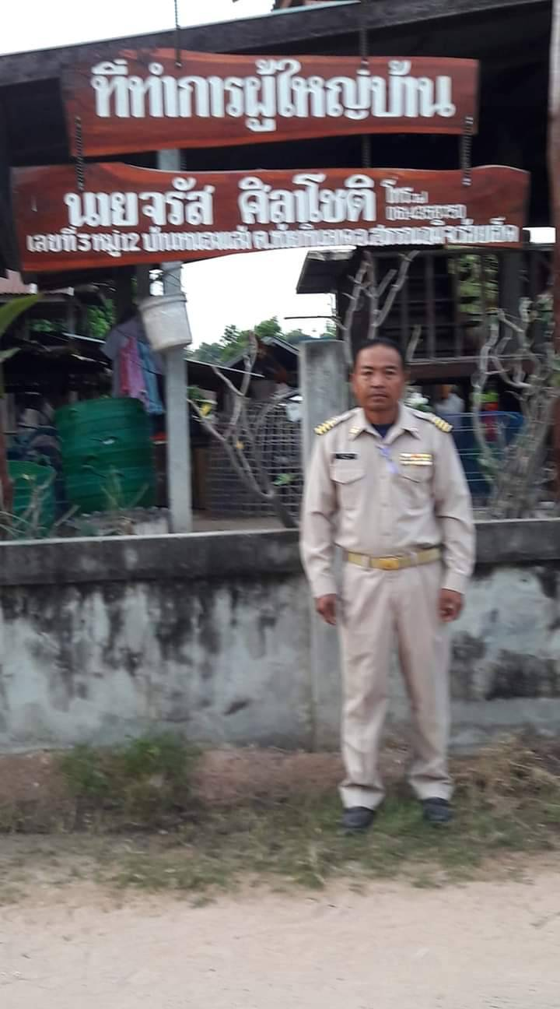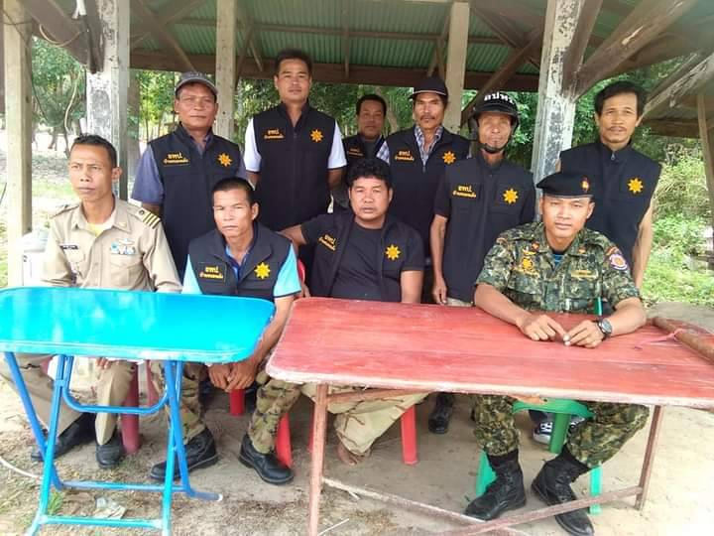

2.ศักยภาพด้านการท่องเที่ยว
1)มีผู้นำที่มีศักยภาพ เป็นผู้นำที่มีความรอบรู้ มีความสามารถ เอื้ออำนวยด้านข้อมูลของชุมชนได้เป็นอย่างดี
2)มีสินค้าที่เป็นเอกลักษณ์โดดเด่นของบ้านหนองแล้ง หมู่ที่ 1,12 และเป็นของดีของตำบลห้วยหินลาด ได้แก่ ผลิตภัณฑ์จากยางพารา ผ้าไหมทอมือ ให้นักท่องเที่ยวได้เลือกชมและเป็นของฝาก

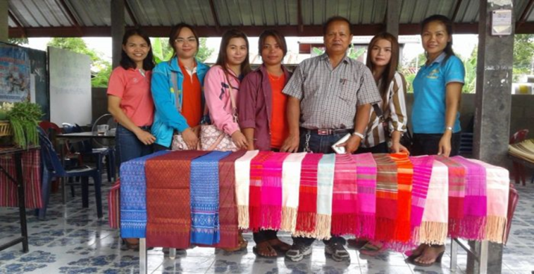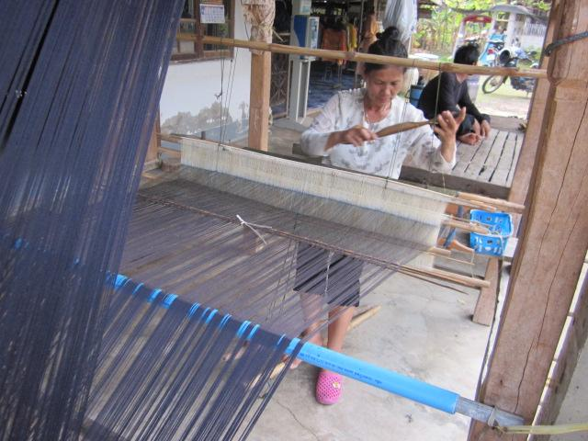
3)มีกลุ่มอาชีพที่หลากหลายให้ศึกษาและเรียนรู้

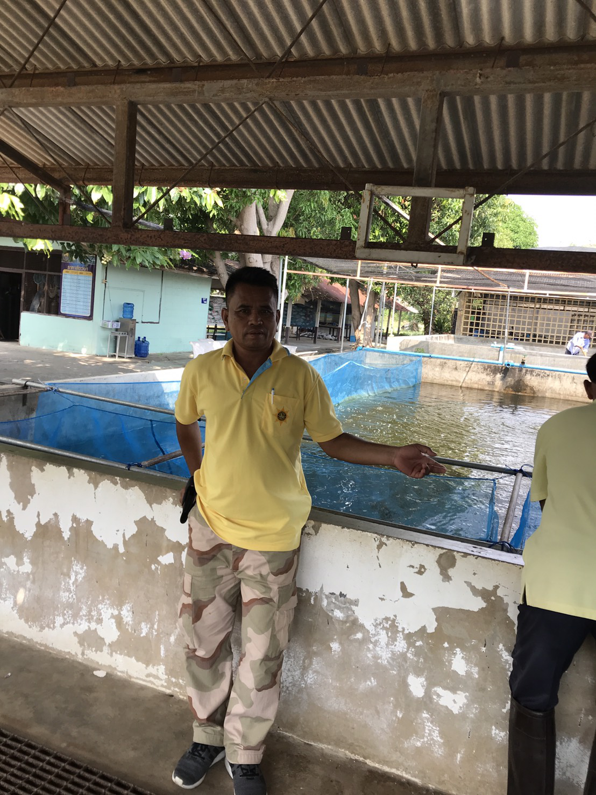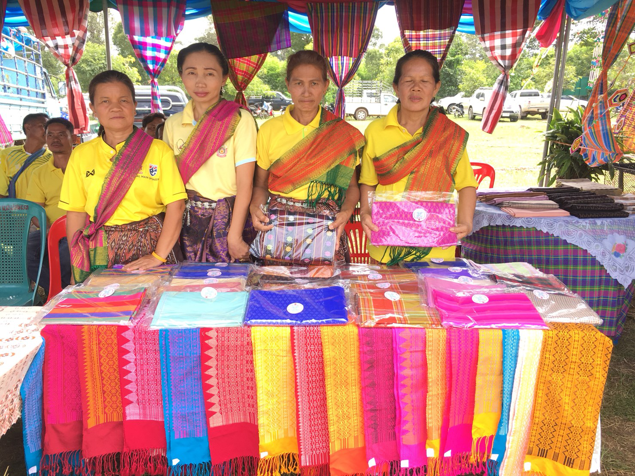

4)มีปราชญ์ชุมชนที่สามารถถ่ายทอดองค์ความรู้ เช่น การทอพรมเช็ดเท้า การปลูดเห็ดโคนน้อย การทอผ้าไหม และการทำเกษตรผสมผสาน เป็นต้น

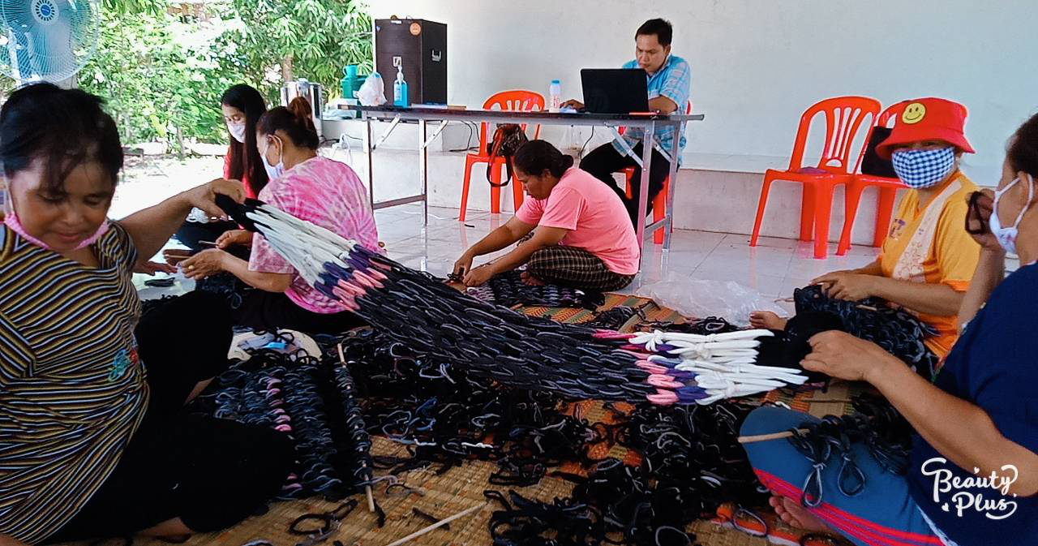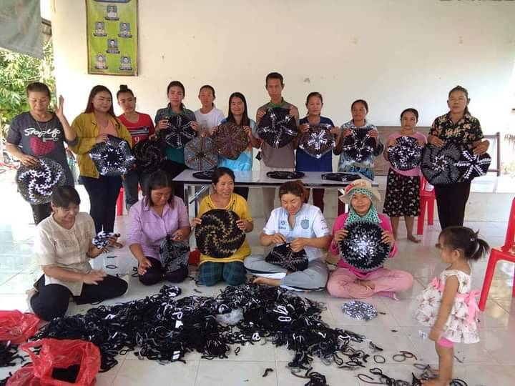

3)จุดเด่นของหมู่บ้าน
-ผลิตภัณฑ์ OTOP เด่น
-ผ้าไหมทอมือ
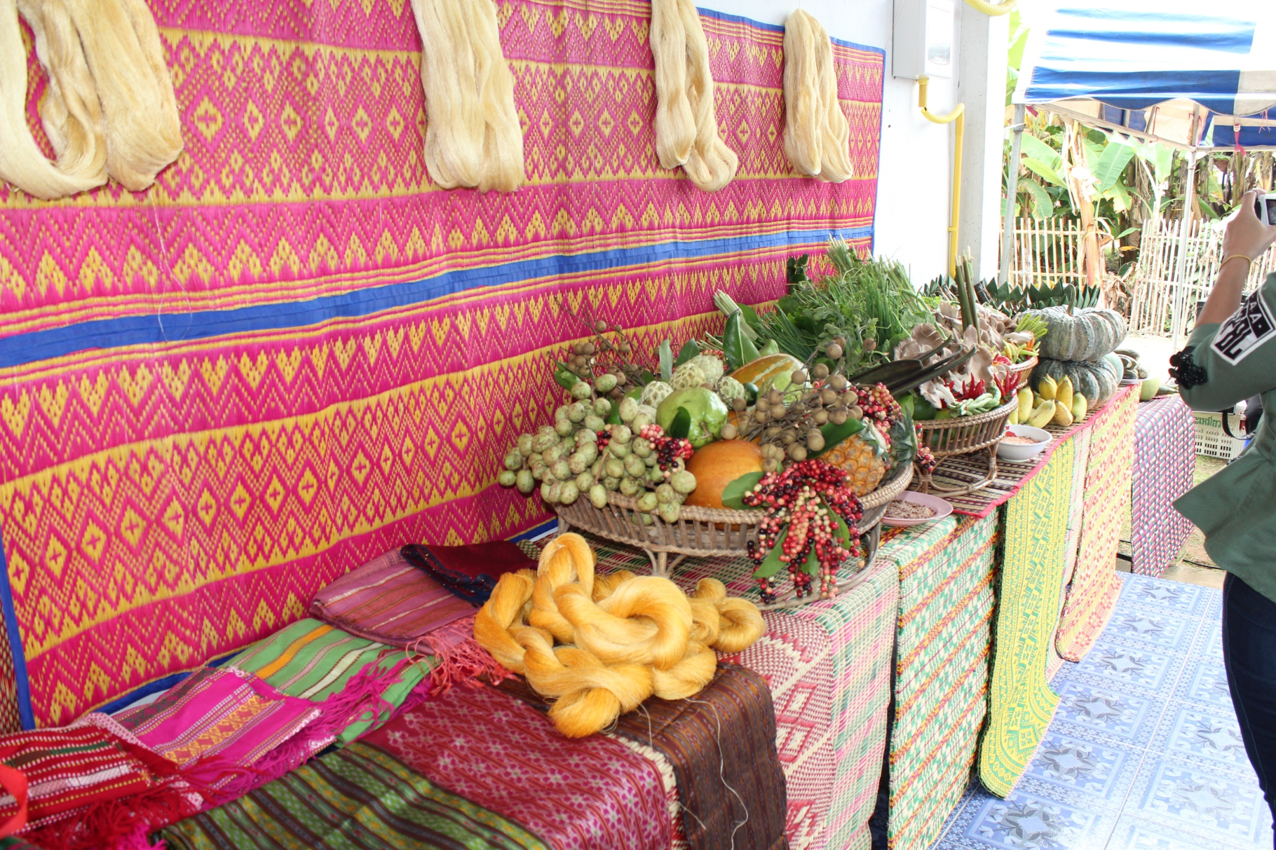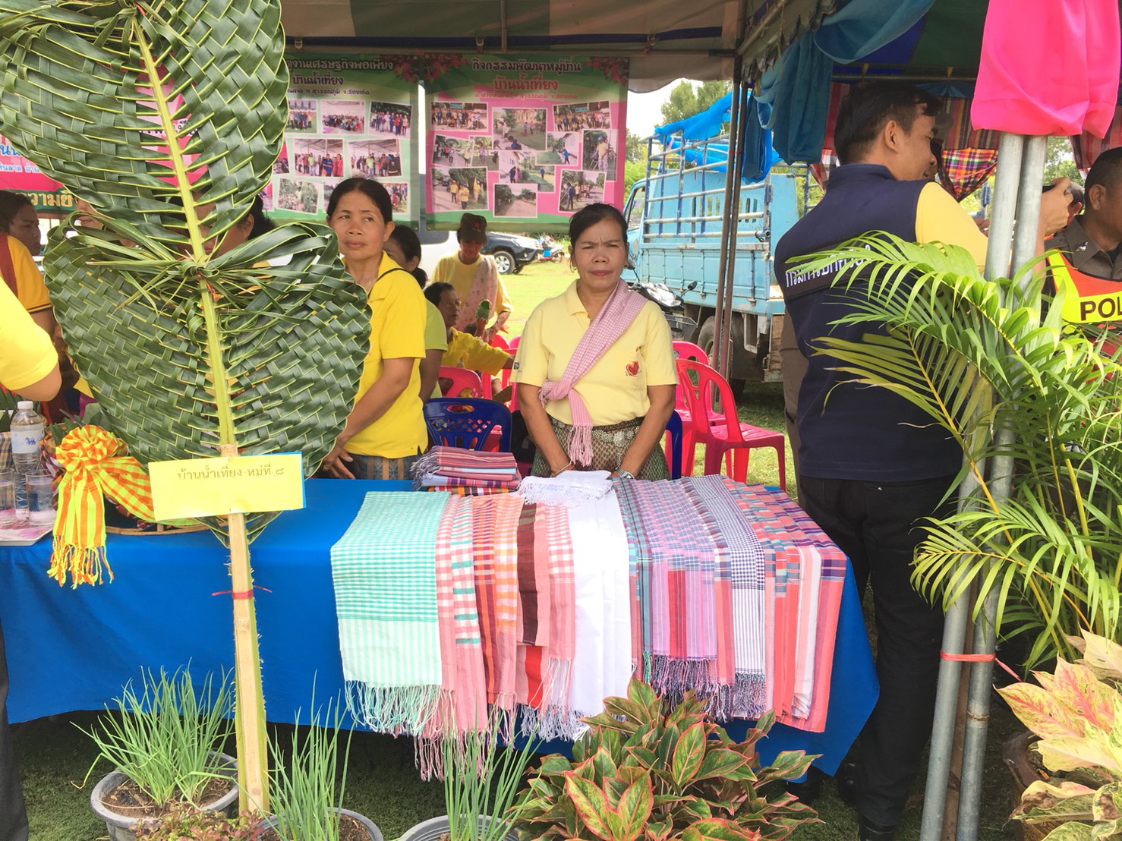

แหล่งท่องเที่ยวเชิงเกษตร
ร.ต.อ.ตุลา ตรีสอน ปราชญ์ชาวบ้านที่เป็นต้นแบบ สามารถถ่ายทอดองค์ความรู้ด้านการทำเกษตรผสมผสาน โดยทำเกษตรผสมผสานที่น่าสนใจ เช่นการเลี้ยงแพะ การเลี้ยงกบ การเลี้ยงหมู การปลูกกล้วย การปลูกมะนาว การปลูกยางพาราเป็นต้น

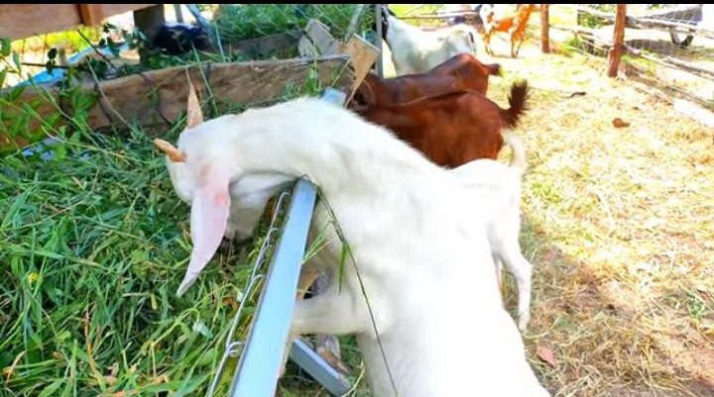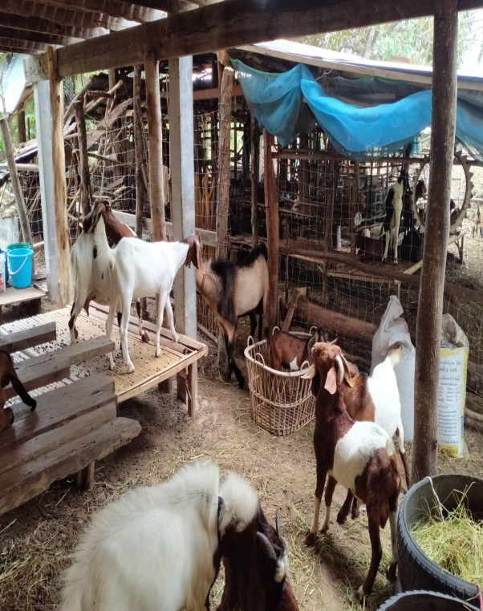
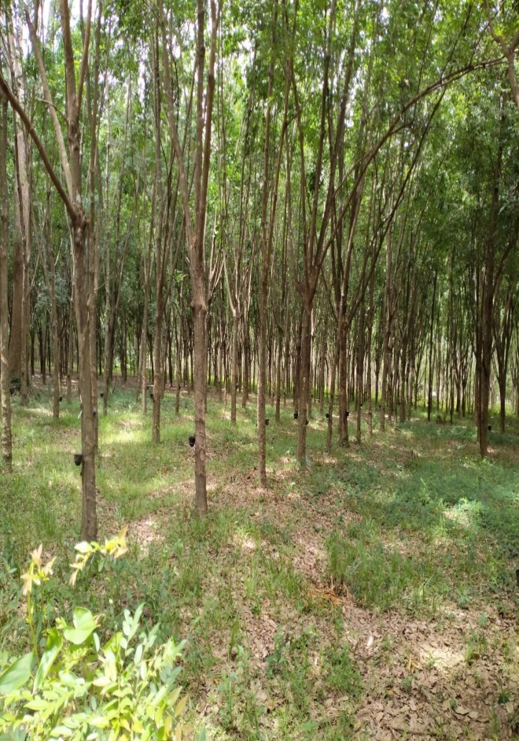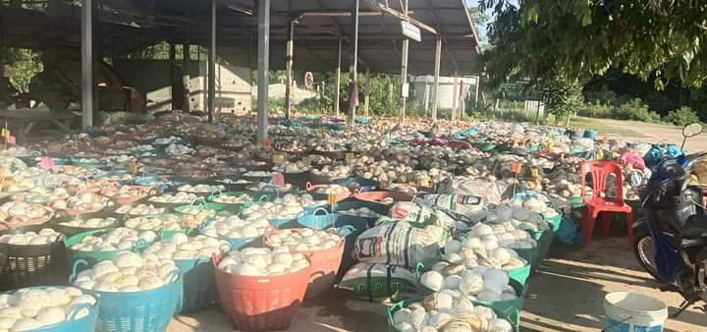

-อัตลักษณ์ชุมชน
เป็นชุมชนแห่งภูมิปัญญาการทำเกษตรผสมผสานมีความหลากหลายในการทำอาชีพ

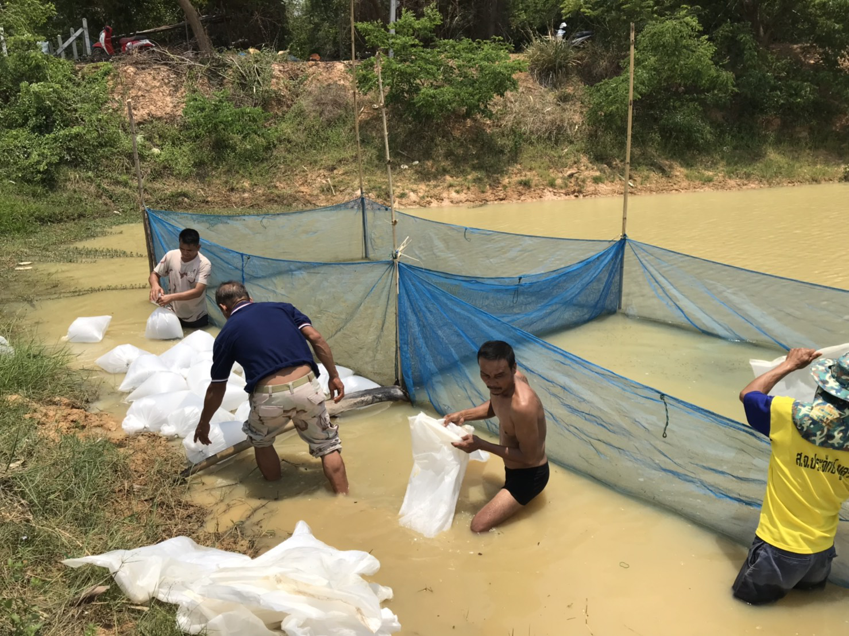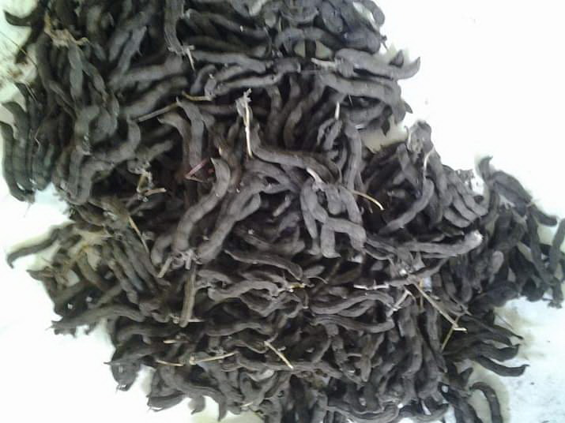

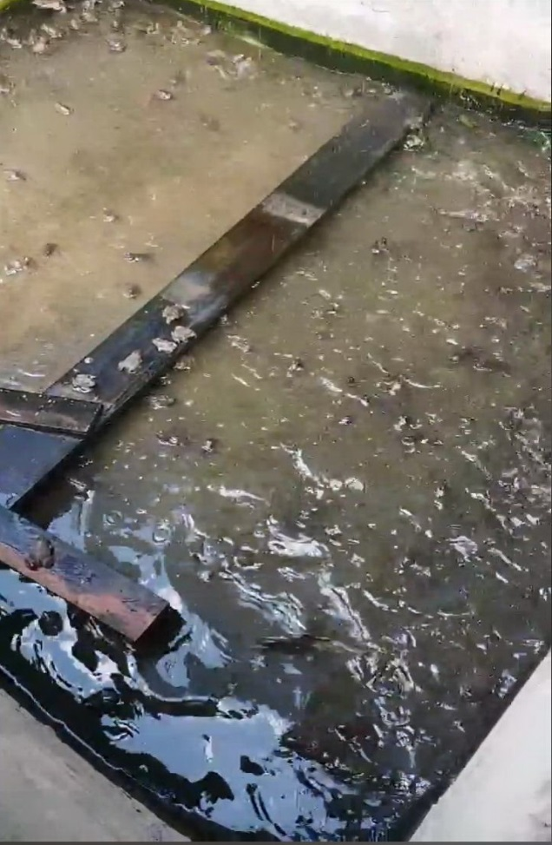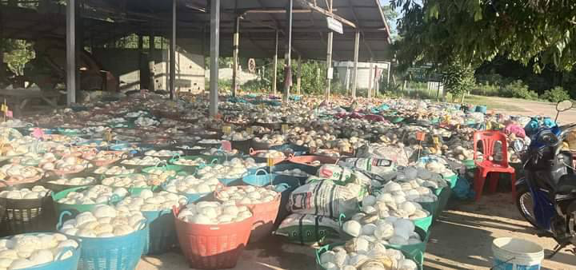

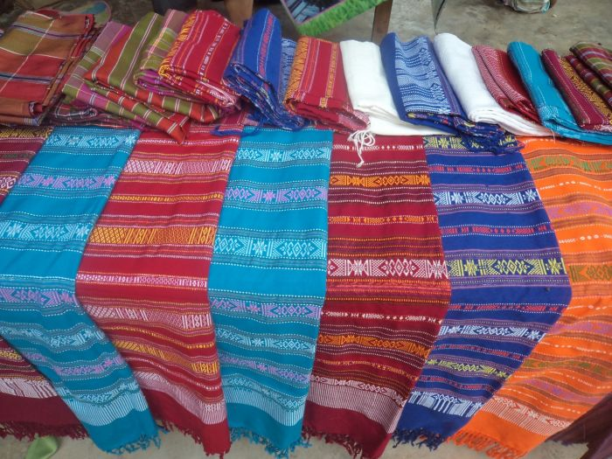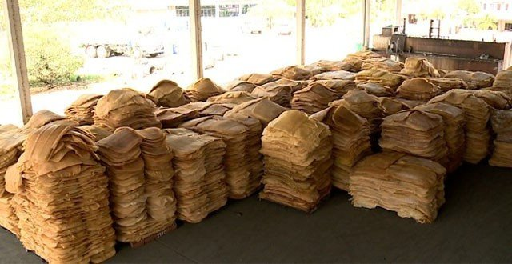

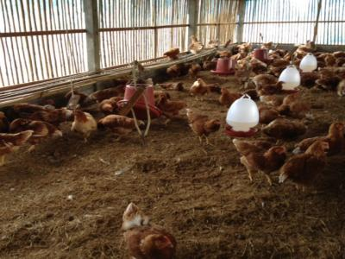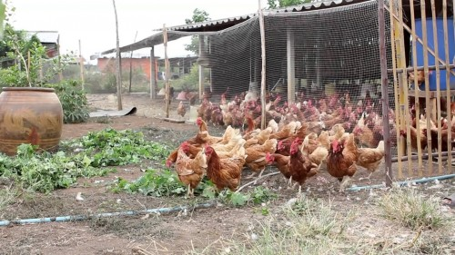

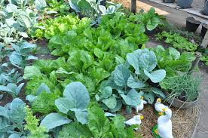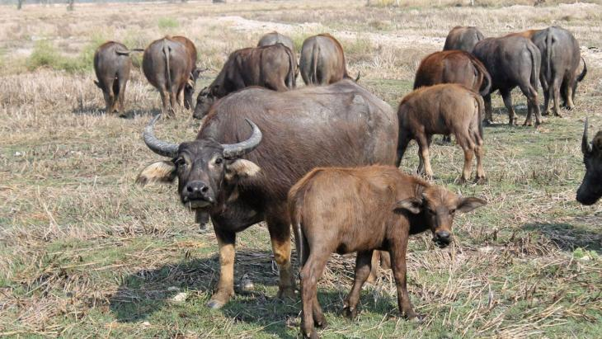

-ประเพณี วัฒนธรรม วิถีชีวิตของชุมชนที่น่าสนใจ
ชาวบ้านส่วนใหญ่นับถือศาสนาพุทธ มีความเลื่อมใสในบุญประเพณี(ฮีต 12 ครอง 14)มีการทำบุญต่างๆตามประเพณีที่สืบทอดกันมาจากบรรพบุรุษได้แก่ บุญสงกรานต์ บุญเบิกบ้าน บุญบั้งไฟ บุญผะเหวด บุญกฐิน
-บุญผะเหวด จะทำในช่วงเดือน 4 มีความเชื่อกันว่าถ้าใครฟังเทศฯมหาชาติจนจบ จะได้พบพระศรีอานนท์ แต่ถ้าฟังไม่จบจะเป็นแค่สาวกและจะไม่ได้เห็นพระศรีอานนท์
-บุญสงกรานต์ จะเริ่มกันในเดือน 5 คือประมาณวันที่ 13-16 เมษายน มีกิจกรรมด้านศาสนามาเกี่ยวข้อง ตลอดช่วงสงกรานต์นอกจากนี้ยังมีการสงน้ำคนเฒ่าคนแก่ของหมู่บ้านเพื่อขอพรให้อยู่เย็นเป็นสุขมีอายุยืนยาว ผลกระทบในการดำรงชีวิตของชาวบ้าน คือช่วงสงกรานต์ชาวบ้านจะหยุดทำงานทุกชนิดที่ใช้แรงงาน เช่นห้ามไปเก็บฟืน ห้ามโรงสีในหมู่บ้านสีข้าว ห้ามทำไร่ทำนา
-บุญเบิกบ้าน จำทำในช่วงเดือน 3 โดยยึดถือประเพณีดั้งเดิมของอิสาน มีการร่วมกันจัดทำอาหารถวายแด่พระภิกษุสงฆ์ และสามเณรที่วัด และมีการถวายทาน โดยการทำกระทงเพื่อส่งอาหารบูชาเทวดาและเลี้ยงผีบ้านผีเรือน เพื่อให้เกิดความสบายใจ การนำปุ๋ยคอกไปไส่ไร่นาของตนเอง เพื่อให้พืชงอกงาม
-บุญบั้งไฟ จะทำช่วงเดือย 6 เป็นการจุดบั้งไฟเพื่อเสี่ยงทายเรื่องฟ้าฝน นอกจากนี้ยังเป็นการแข่งขันเพื่อความสนุกสนาน
-บุญกฐิน จะเริ่มจากบุญออกพรรษา วันเพ็ญเดือน 11 ถึงวันเพ็ญเดือน 12 ชาวบ้านจะช่วยกันรับบริจาคเงินตลอดจนเครื่องอัตบริขาร 8 มารวมในวันโฮม เพื่อนำไปทอดถวายที่วัด ๙ ซึ่งวัดๆหนึ่งจะรับกฐินได้เพียงกองเดียวเท่านั้น มีความเชื่อกันว่าบุญกฐินนั้นเป็นบุญใหญ่ ถ้าใครทำแล้วจะได้บุญกุศลมาก
